客家委員會

「幸福時客．浪漫台三線」未婚聯誼活動行程表
106年5月6日（星期六）
時間 | 活動內容說明 | 地 點
08:00-08:30 | 浪漫之旅即將啟程，請帶著愉快心情準備出發 | 板橋車站
08:30-10:00 | 一起出發棗幸福，開心相見歡  認識新朋友的第一步，把握車上一對一的深度認識 | 國道風光
10:00-10:45 | 沉浸在古樸時光的美  富興古名為「褲浪埔」，後來改名為「富興」，有「富貴、興隆」之意。 | 富興老街
10:45-11:45 | 百年茶廠的回甘清香  走過超過80年餘的富興茶廠，奉上一杯香氣十足的東方美人，微笑著告訴你茶的美好。 | 富興茶廠
12:00-13:00 | 健康無負擔的美食料理  在地小農的無毒有機農作，專屬的蔬菜農場全程無毒有機栽培，就是要讓客人吃的安心！ | 十二寮休閒農園
13:00-15:00 | 搗粢粑、南瓜菜包、客家擂茶  多樣化的互動體驗，讓男女更迅速戀上彼此。 | 十二寮休閒農園
15:00-15:30 | 一起出發遇見幸福，開心相見歡  認識新朋友的最佳時機，把握車上一對一的深度認識 | 國道風光
15:30-16:30 | 愛情即可拍  在熱鬧的北埔老街，按照指令一起完成愛的即可拍，留下美好回憶。 | 北埔老街
16:30 | 賦歸 | 國道風光
【活動費用】每人新臺幣壹仟陸佰元整（含當天所有活動費用，無自費行程。）
【主辦單位】客家委員會
【承包廠商】貳叁公關顧問有限公司 電話：（02）2257-0311
【集合地點】板橋火車站北二門
【活動地點】新竹峨眉地區
富興老街+富興茶場+十二寮休閒農園+北埔老街

【景點介紹】
- 富興茶廠：已走過84個年頭的峨眉富興製茶工廠，於民國95年時登錄為歷史建築，在行政院客委會大力協助下，完成修復工程，具有歷史文化價值，一起到富興茶廠，喝聞名世界的東方美人茶吧！
- 十二寮休閒農園簡介：是一座全年以溫室、網室栽培管理，生產清潔、安全、無農藥的蔬果園場。
- 北埔老街簡介：北埔老街位在臺灣新竹縣北埔鄉，其範圍包括北埔街、廟前街、南興街、城門街，街區內有金廣福公館、天水堂、北埔慈天宮等古蹟，為新竹縣的著名旅遊景點。

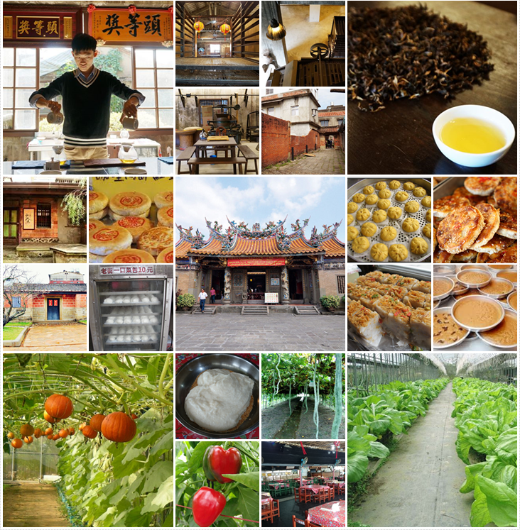
【照片圖示】

